Texte de Frère Pierre Dessendre

" Témoignage de frère Pierre Dessendre

4 octobre ... Saint François .... Chez nous, La paroisse des frères ?

Nous étions 35, dimanche 2 octobre à la salle de l'Epiphanie pour notre rassemblement diocésain des membres des Fraternités Séculières Franciscaines. Le soir, à l'église saint Henri nous avons célébré au cours de l'eucharistie, le "Transitus" de François. Vivre ensemble cette célébration autour du 3 octobre, traditionnelle chez les frères, c'était nous associer à la Pâque de François pour vivre avec lui la Pâque du Christ.

Quelques mots de la tradition franciscaine au moment de la mort de François .. ...Il fit ensuite appeler tous les frères alors présents dans la maison, et avec quelques paroles de consolation pour adoucir leur chagrin, les exhorta de tout son cœur de père à aimer Dieu ; il ajouta quelques mots sur la patience et la pauvreté, leur recommandant le saint Évangile avant toute autre Constitution.

Ces phrases me concernent aujourd'hui : ce sont des repères pour vivre l'Évangile, seul chemin pour, avec mes sœurs et mes frères, découvrir l'Amour du Père pour nous et en vivre ! Parmi les outils que François propose pour nous ajuster à la volonté du Père, je mets en avant la pratique de la pauvreté et l'éducation à la louange !
Je trouve qu'ils m'usinent (laborieusement) en forme de "frère mineur !» (Comme se désignait François.)

Mon statut de prêtre en retraite me donne la joie de pouvoir répondre aux services que mes frères prêtres et laïcs me demandent. Vivre ce cadeau de la disponibilité pour construire l'Église humaine et fraternelle avec les malades, les anciens, les plus pauvres !
Avant de " passer", François termine son " Cantique des créatures "...

LOUÉ SOIS-TU POUR NOTRE SŒUR LA MORT -

En lançant son amour loin devant lui vers l'ombre qui vient le prendre, François d'Assise lève le dernier obstacle ; comme un lutteur défait son adversaire en le prenant par les épaules pour lui donner une accolade ....

Voilà, c'est dit, c'est fait : il n'y a plus rien entre la vie et sa vie. Il n'y a plus rien entre lui et Lui, il n'y a plus ni passé, ni présent, ni avenir ; plus rien que Dieu Très-Bas soudain Très-Haut, soudain partout répandu comme de l'eau ...

Christian BOBIN Le Très-Bas 1992 Je ne me lasse pas de ces mots-paroles de vie écrite pourtant il y a déjà 30 ans, je vous les offre ! Frère Pierre Dessendre."

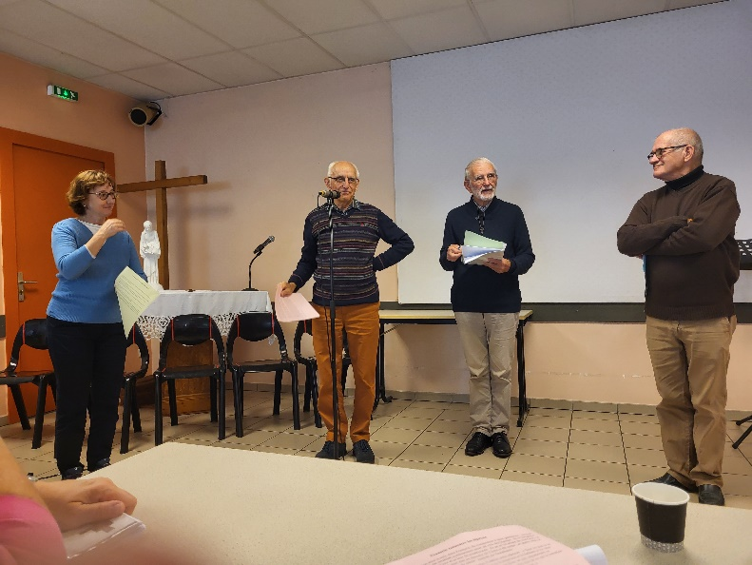

Renouvellement de notre Promesse d’Engagement
Puisque le Seigneur nous en a fait la Grâce,
Nous renouvelons les engagements,
De notre Baptême et Promettons de Vivre,
En notre état séculier,
L'Evangile de Notre Seigneur Jésus Le Christ
Dans l'Ordre Franciscain Séculier,
En observant sa règle.

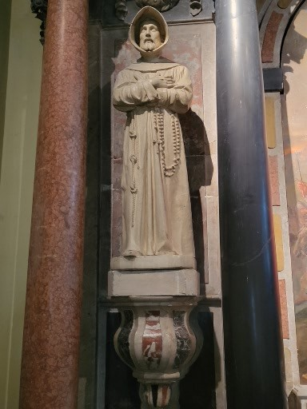 | 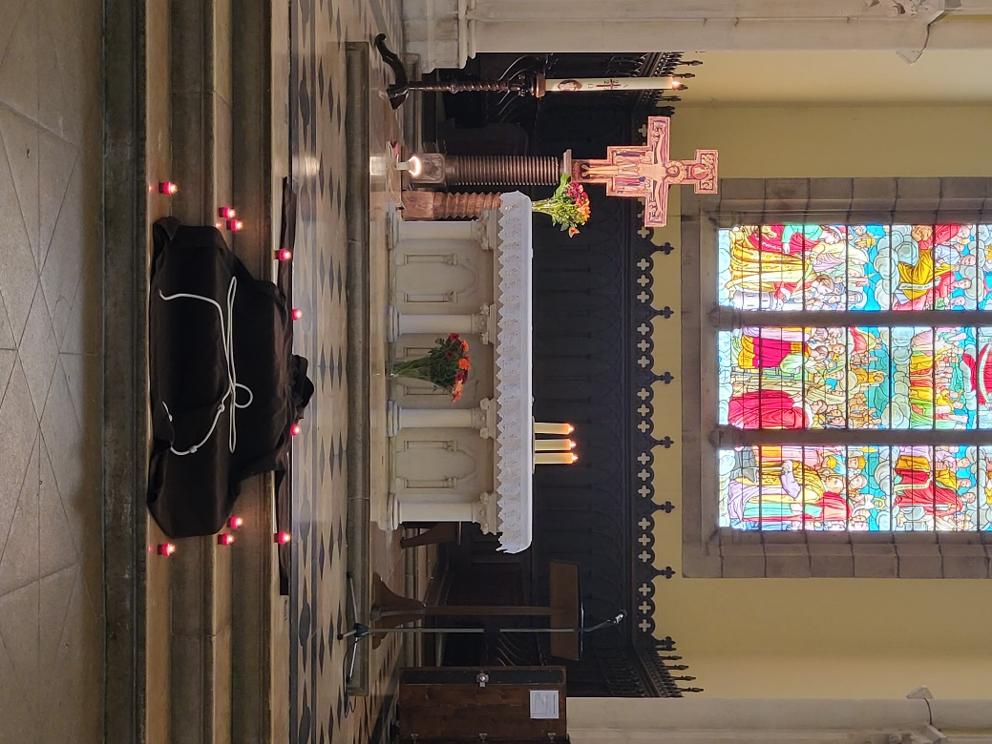
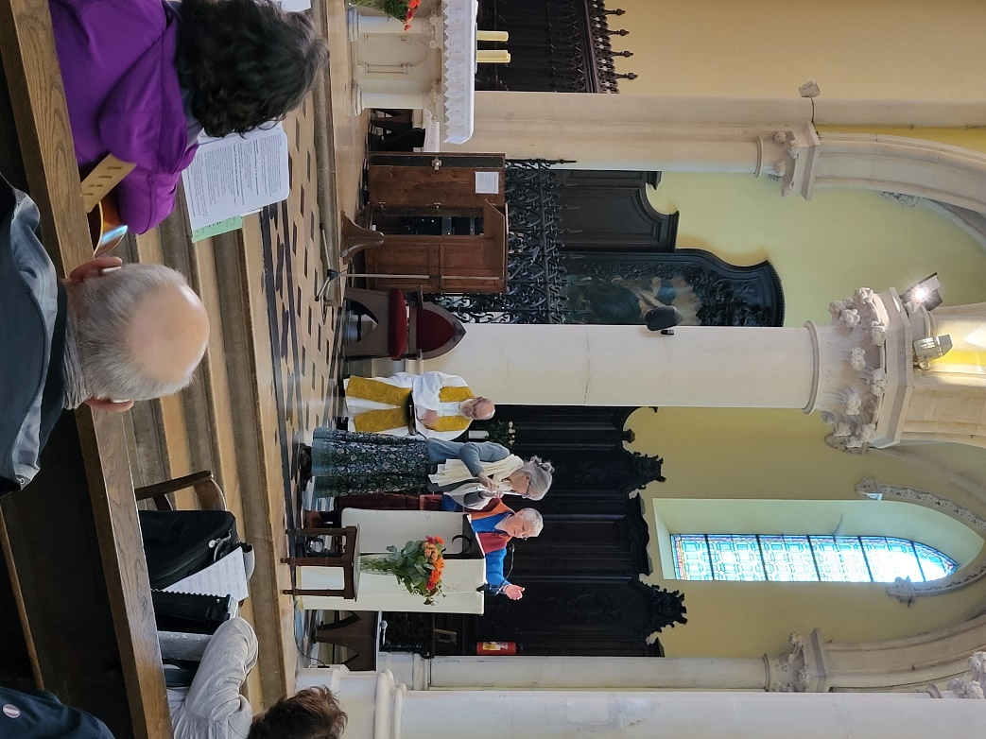 | 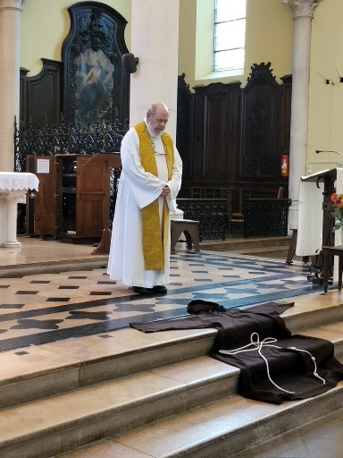
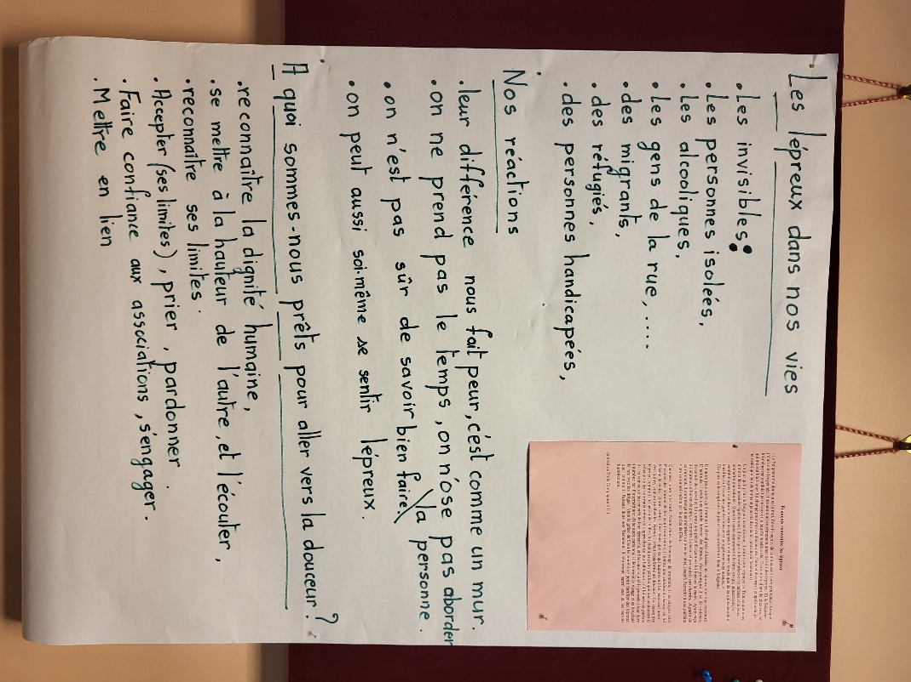 | 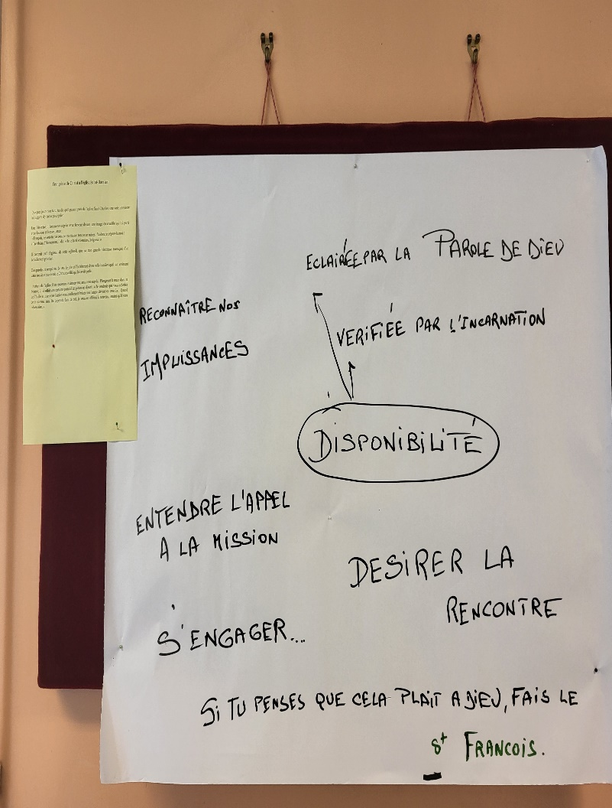
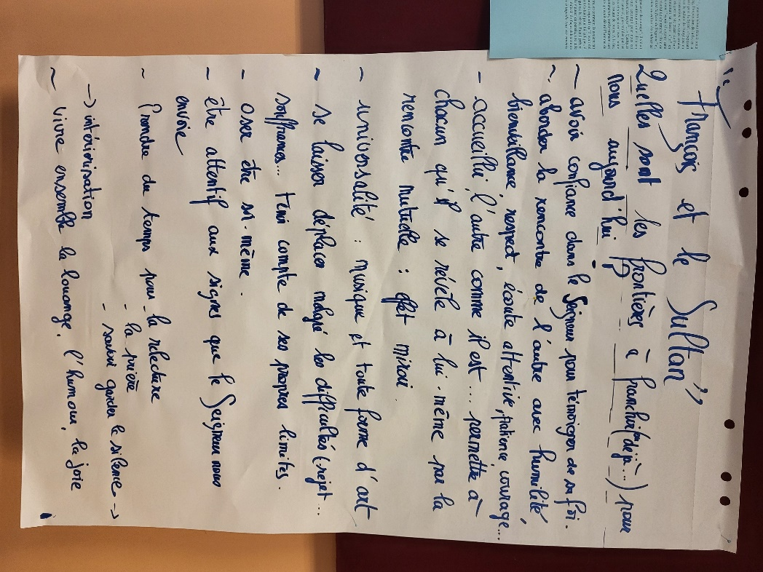 | 